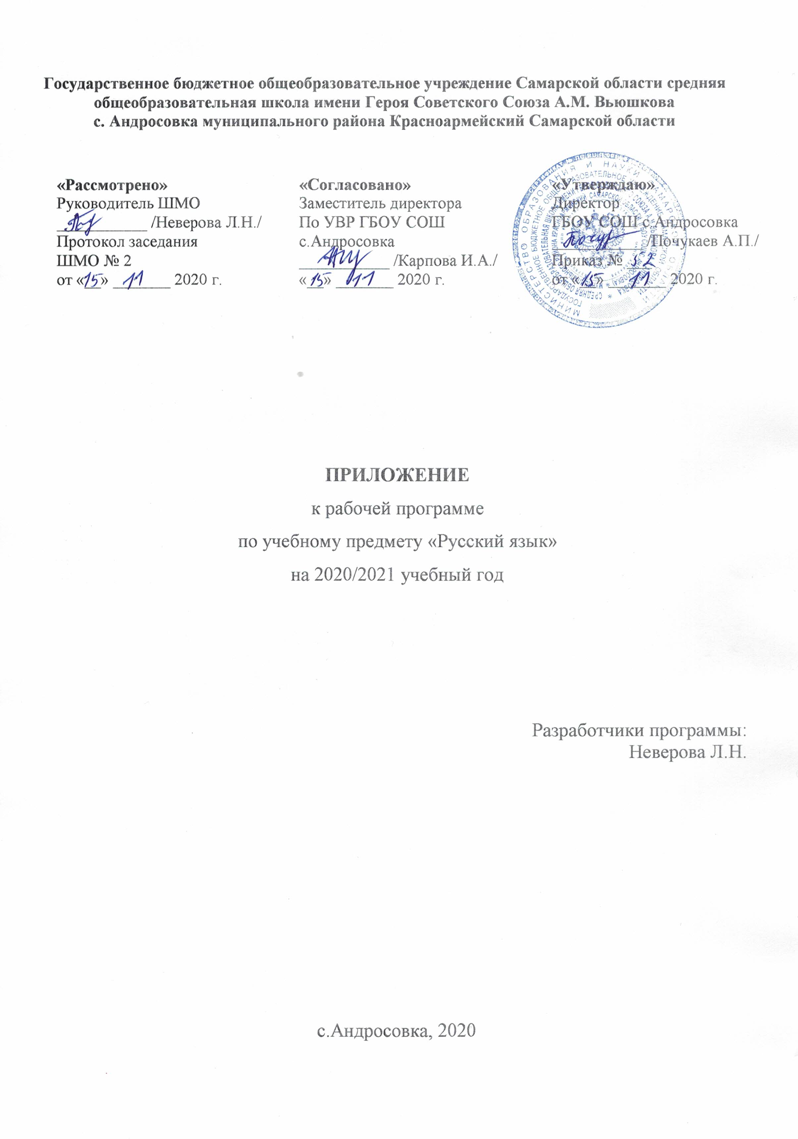Приложение к рабочей программе по учебному предмету «Русский язы» на уровне основного общего образования на 2020-2021 учебный год
Настоящее приложение разработано на основании «Методических рекомендаций по организации образовательного процесса общеобразовательных организаций на уровне основного общего образования на основе результатов Всероссийских проверочных работ, проведенных в сентябре-октябре 2020 г.» (Письмо Минпросвещения России № ВБ - 2141/03 от 19.11.202 г. «О методических рекомендациях»), анализа ВПР по русскому языку учителя русского языка и литературы Неверовой Л.Н.
Настоящее приложение разработано в целях формирования и развития несформированных умений и видов деятельности, характеризующих достижение планируемых результатов освоения ООП начального общего и/или основного общего образования, выявленных в ходе проведения Всероссийских проверочных работ по данному предмету в сентябре-октябре 2020 г.

Календарно-тематическое планирование |  |  | Дополнение к КТП
№ урока | Дата урока | Тема урока | Коррекция  по результатам ВПР
5 класс
36. | 16.11.2020 | Р.р. Письмо. | Умение на основе данной информации и собственного жизненного опыта обучающихся определять конкретную жизненную ситуацию для адекватной интерпретации данной информации, соблюдая при письме изученные орфографические и пунктуационные нормы.
37. | 17.11.2020 | Р.р. Подготовка к контрольному сочинению-описанию по картине Ф.П. Решетникова "Мальчишки". | Умение на основе данной информации и собственного жизненного опыта обучающихся определять конкретную жизненную ситуацию для адекватной интерпретации данной информации, соблюдая при письме изученные орфографические и пунктуационные нормы.
42. | 26.11.2020 | Р.р. Диалог. | Умение на основе данной информации и собственного жизненного опыта обучающихся определять конкретную жизненную ситуацию для адекватной интерпретации данной информации, соблюдая при письме изученные орфографические и пунктуационные нормы.
48. | 07.12.2020 | Р.р. Повествование. | Умение на основе данной информации и собственного жизненного опыта обучающихся определять конкретную жизненную ситуацию для адекватной интерпретации данной информации, соблюдая при письме изученные орфографические и пунктуационные нормы.
49. | 10.12.2020 | Р.р. Обучающее изложение с элементами описания (К.Г. Паустовский "Шкатулка"). | Умение на основе данной информации и собственного жизненного опыта обучающихся определять конкретную жизненную ситуацию для адекватной интерпретации данной информации, соблюдая при письме изученные орфографические и пунктуационные нормы.
50 | 11.12.2020 | Согласные звонкие и глухие | Характеристика общего грамматического значения, морфологических признаков прилагательного
51. | 14.12.2020 | Графика. Алфавит. | Характеристика общего грамматического значения, морфологических признаков существительного.
52. | 15.12.2020 | Обозначение мягкости согласных с помощью Ь. | Характеристика общего грамматического значения, морфологических признаков прилагательного и существительного.
6 класс
60. | 17.11.2020 | Р.р. Подготовка к сочинению-описанию по картине Т. Яблонской "Утро". | Определение основной мысли текста.  Типы текстов.
61. | 18.11.2020 | Соединительные гласные О и Е в сложных словах. | Орфографическая минутка. Повторение правил орфографии.
66. | 24.11.2020 | Повторение по теме "Словообразование. Орфография" | Выполнение орфоэпического анализа слова.
70. | 27.11.2020 | Анализ ошибок, допущенных в контрольном диктанте. | Повторение правил орфографии.
71. | 30.11.2020 | Анализ ошибок, допущенных в контрольном сочинении. | Определение основной мысли текста. Типы текстов.
72. | 1.12.2020 | Имя существительное как часть речи. | Выполнение морфологического разбора.
76. | 8.12.2020 | Род несклоняемых имён существительных. | Выполнение орфоэпического анализа слова.
80. | 11.12.2020 | Морфологический разбор имени существительного. | Выполнение морфологического разбора.
81. | 14.12.2020 | Р.р. Письмо. | Поиск текстовой информации, которая служит подтверждением факта.
7 класс
39-40 | 17.11.2020, 18.11.2020, | Слитное и раздельное написание НЕ с причастиями. | Речевая разминка на подбор синонимов при написании сочинения.
41 | 19.11.2020 | Р.р. Слитное и раздельное написание НЕ с причастиями. | Речевая разминка на подбор синонимов при написании сочинения.
44-45. | 24.11.2020  25.11.2020 | Повторение по теме "Причастие" | Развитие навыков по постановке ударений в причастиях.
50-51. | 3.12.2020, 7.12.2020. | Деепричастный оборот. Запятые при деепричастном обороте. | Развитие навыков по постановке ударений в глаголах и деепричастиях.
57. | 17.12.2020 | Р.р. Сочинение рассказа по картине | Речевая разминка на подбор синонимов при написании сочинения.
8 класс
29. | 17.11.2020 | Дополнение. Способы выражения дополнения. | Закрепление навыков произносительных норм. (Орфоэпическая минутка).
30. | 19.11.2020 | Р.р. Определение согласованное и несогласованное. Способы выражения определения | Повторение основных правил орфографии. (Объяснительный диктант.) Знаки препинания при причастном обороте.
31. | 20.11.2020 | Приложение как разновидность определения. Знаки препинания при приложении. | Типы и стили речи. Знаки препинания при причастном обороте
32. | 24.11.2020 | Обстоятельство. Способы его выражения. | Знаки препинания при деепричастном обороте.
33. | 26.11.2020 | Главные и второстепенные члены предложения. Синтаксический разбор двусоставных предложений. | Закрепление навыков произносительных норм.(Орфоэпическая минутка).
35. | 1.12.2020 | Анализ контрольной работы. | Повторение основных правил орфографии. (Комментированное письмо.)
36. | 4.12.2020 | Главный член односоставного предложения. Основные группы односоставных предложений. | Синтаксический разбор двусоставного и односоставного предложений.
37. | 8.11.2020 | Назывные предложения, их структура и смысловые особенности | Морфологический разбор причастия. Синтаксический разбор предложения.
38. | 10.12.2020 | Определённо-личные предложения. Их структура и смысловые особенности | Синтаксический разбор двусоставного и односоставного предложений.
39. | 11.12.2020 | Неопределённо-личные предложения. Их структура и смысловые особенности | Пословицы и поговорки. Их значение.(Речевая разминка)
40. | 15.12.2020 | Р.р. Инструкция как жанр | Типы и стили речи. Основная мысль текста.

